

直线运动基础知识过关题组7
匀变速直线运动规律的应用

一、单项选择题
1．汽车刹车后做匀减速直线运动，经过3 s停止运动，那么汽车在先后连续相等的三个1 s内通过的位移之比x₁∶x₂∶x₃为( )
A．1∶2∶3 B．5∶3∶1
C．1∶4∶9 D．3∶2∶1
2．在大枣红了的时候，几个小朋友正在大枣树下用石块投向枣树，若某个小朋友从看到石块击中枣树树枝到听到大枣的落地声最少需要0.7 s，估算一下这棵枣树的高度至少是( )
A．1.5 m B．2.5 m
C．5 m D．7 m
3．A、B、C三质点同时同地沿一直线运动，其x－t图像如图所示，则在0～t₀这段时间内，
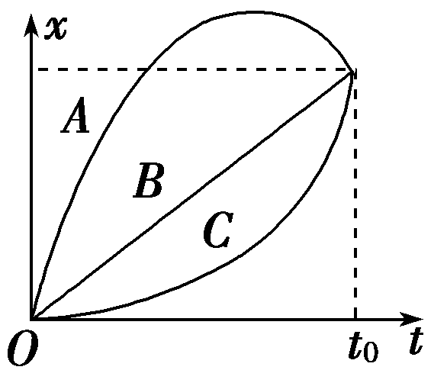
下列说法中正确的是( )
A．质点A的位移最大
B．质点A的路程最小
C．三质点的平均速度相等
D．三质点的平均速率相等
4．两个小球从同一地点的不同高度处做自由落体运动，结果同时到达地面，如图所示四幅图中，能正确表示它们的运动的是( )
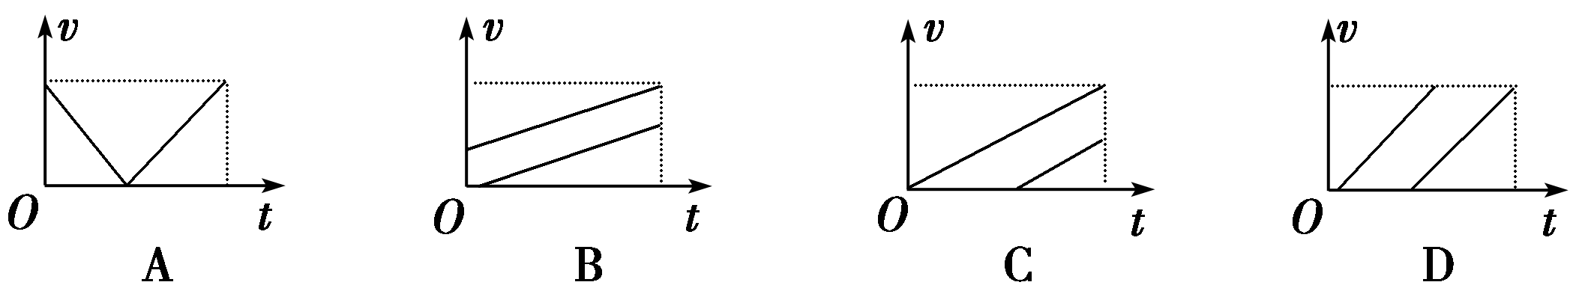
5．为了测定某辆轿车在平直公路上运动时的加速度(轿车起动时的运动可近似看成匀加速运动)，某人拍摄了一张在同一底片上多次曝光的照片，如图所示．如果拍摄时每隔2 s曝光一次，轿车车身总长为4.5 m，那么这辆轿车的加速度约为( )
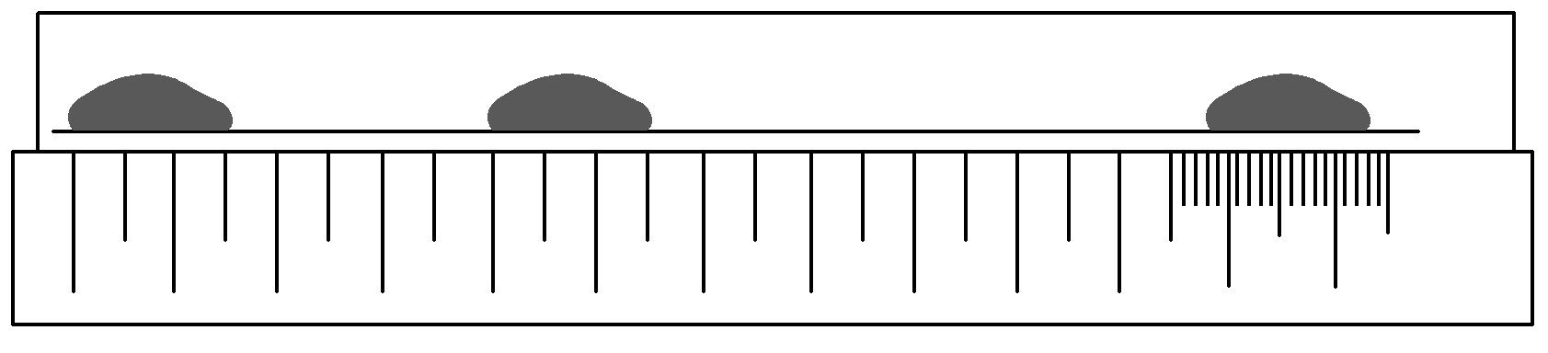
A．1 m/s² B．2 m/s²
C．3 m/s² D．4 m/s²
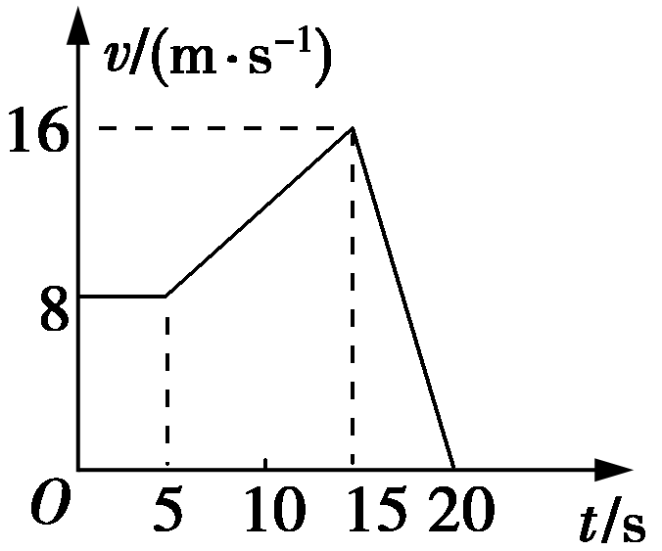
6.如图所示是某质点做直线运动的v－t图像，由图可知这个质点的运动情况是( )
A．前5 s做匀速运动
B．5 s～15 s内做匀加速运动，加速度为0.6 m/s²
C．15 s～20 s内做匀减速运动，加速度为3.2 m/s²
D．质点15 s末离出发点最远，20 s末回到出发点
7．一物体做竖直上抛运动，1 s时运动位移的大小为上升最大高度的$\frac{4}{9}$，则关于物体上抛的初速度，下列说法中正确的是( )
A．初速度只能为39.27 m/s B．初速度应有两个值
C．初速度可能有三个值 D．初速度不可能有三个值
二、多项选择题
8．做自由落体运动的甲、乙两物体，所受的重力之比为2∶1，下落高度之比为1∶2，则下列说法中错误的是( )
A．下落时间之比是1∶2 B．落地速度之比是1∶1
C．落地速度之比是1∶$\sqrt{2}$ D．下落过程中的加速度之比是2∶1
9．质量都是 m的物体在水平面上沿直线运动，甲、乙、丙、丁图是它的运动图像，由图像可知( )
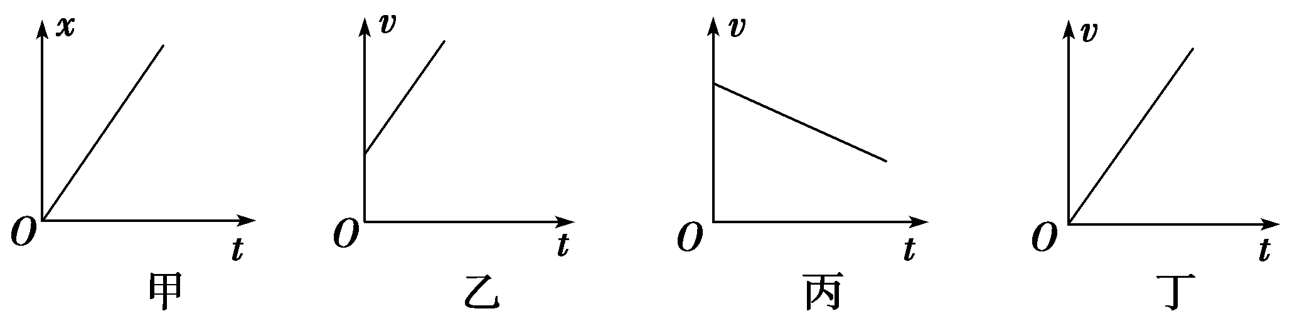
A．图甲表明物体做匀速直线运动 B．图乙表明物体做匀速直线运动
C．图丙表明物体沿负方向做减速直线运动 D．图丁表明物体做匀加速直线运动
10．如图所示是物体在某段运动过程中的v－t图像，在t₁和t₂时刻的瞬时速度分别为v₁和v₂，则时间由t₁到t₂的过程中( )
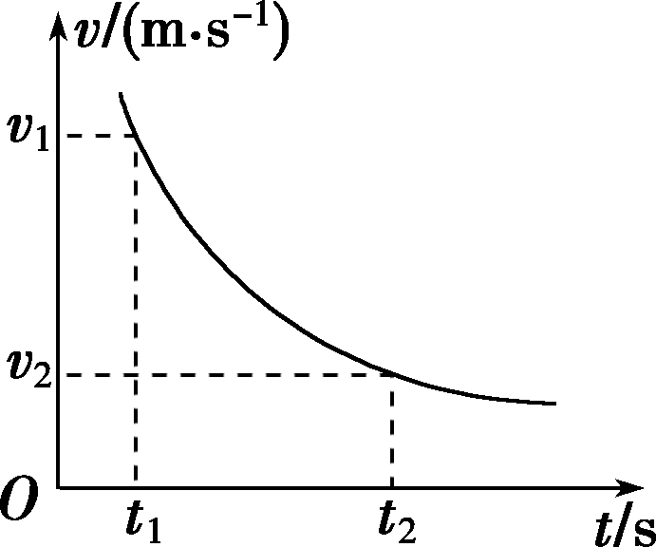
A．加速度不断减小 B．加速度不断增大
C．平均速度v<$\frac{v1＋v2}{2}$ D．平均速度v＝$\frac{v1＋v2}{2}$

11．如图所示为甲、乙两物体相对于同一参考系的x－t图像，下面说法正确的是( )
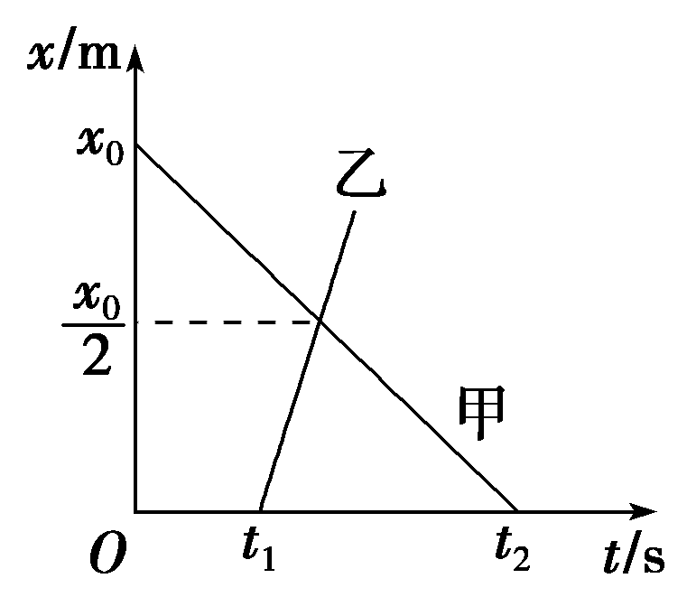
A．甲、乙两物体的出发点相距x₀
B．甲、乙两物体都做匀速直线运动
C．甲物体比乙物体早出发的时间为t₁
D．甲、乙两物体向同方向运动

12．一小球从空中自由下落，与水平地面相碰后弹到空中某一高度，其速度随时间变化
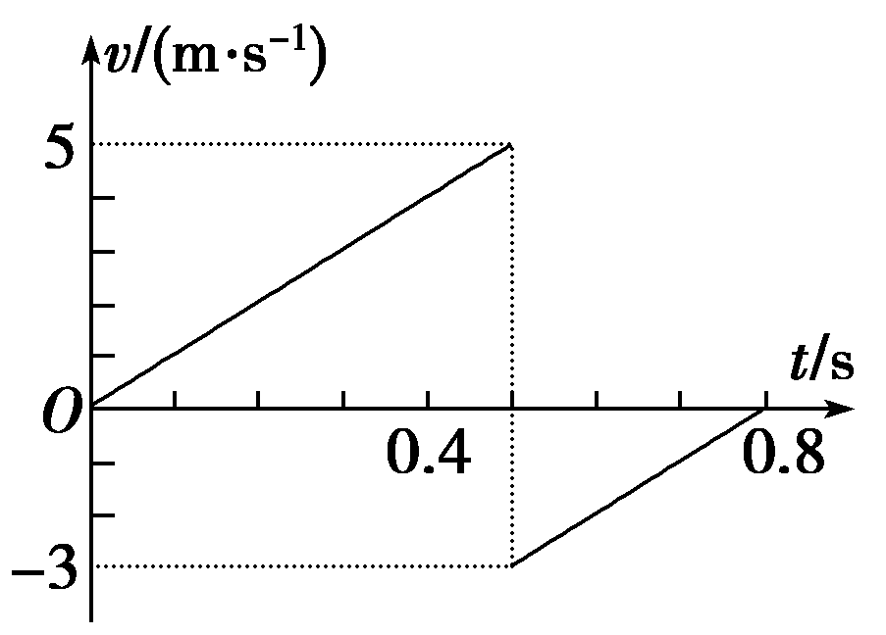
的关系如图所示，取g＝10 m/s²，则小球( )
A．下落的最大速度为5 m/s
B．第一次反弹的初速度大小为3 m/s
C．能弹起的最大高度为0.45 m
D．能弹起的最大高度为1.25 m

三、计算题
13．小明是学校的升旗手，他每次升旗都做到了在庄严的《义勇军进行曲》响起时开始升旗，当国歌结束时恰好五星红旗升到了高高的旗杆顶端．已知国歌从响起到结束的时间是48 s，旗杆高度是19 m，红旗从离地面1.4 m处开始升起．若设小明升旗时先拉动绳子使红旗向上匀加速运动，时间持续4 s，然后使红旗做匀速运动，最后使红旗做匀减速运动，加速度大小与开始升起时的加速度大小相同，红旗到达旗杆顶端时的速度恰好为零．试计算
(1)红旗匀速运动的速度大小；
(2)小明升旗时使红旗向上做匀加速运动的加速度大小．

14.为了测量某高楼的高度，某人设计了如下实验：在一根长为l的绳两端各拴一重球，一人站在楼顶上，手执绳上端无初速度释放使其自由落下，另一人在楼下测量两球落地的时间间隔Δt，即可根据l、Δt、g得出楼的高度(不计空气阻力)．
(1)从原理上讲，这个方案是否正确？
(2)从实际测量来看，你估计最大困难是什么？
(3)若测得l＝10 m，Δt＝0.4 s，g＝10 m/s²，估算楼高为多少？

15．(12分)在公路的十字路口，红灯拦停了很多汽车，拦停的汽车排成笔直的一列，最前面的一辆汽车的前端刚好与路口停车线相齐，相邻两车的前端之间的距离均为l＝6.0 m，若汽车起动时都以a＝2.5 m/s²的加速度做匀加速运动，加速到v＝10.0 m/s后做匀速运动通过路口．该路口亮绿灯时间t＝40.0 s，而且有按倒计时显示的时间显示灯．另外交通规则规定：原在绿灯时通行的汽车，红灯亮起时，车头已越过停车线的汽车允许通过．请解答下列问题：
(1)若绿灯亮起瞬间，所有司机同时起动汽车，问有多少辆汽车能通过路口？
(2)第(1)问中，不能通过路口的第一辆汽车司机，在时间显示灯刚亮出“3”时开始刹车做匀减速运动，结果车的前端与停车线相齐时刚好停下，求刹车后汽车加速度大小．
(3)事实上由于人反应时间的存在，绿灯亮起时不可能所有司机同时起动汽车．现假设绿灯亮起时，第一个司机迟后Δt＝0.90 s起动汽车，后面司机都比前一辆迟后0.90 s起动汽车，在该情况下，有多少辆车能通过路口？

参考答案与解析
1．解析：选B.刹车过程的逆过程是初速度为零的匀加速直线运动．根据初速度为零的匀加速直线运动的特点，该逆过程在三个连续1 s内的位移之比为1∶3∶5.所以刹车过程在连续相等的三个1 s内的位移之比为5∶3∶1.
2．解析：选B.红枣从树枝上脱落可认为做自由落体运动，下落时间 t＝0.7 s，根据 h＝$\frac{1}{2}$gt²，h≈2.5 m，所以树高至少2.5 m，选项B正确．
3．解析：选C.由图像可知B做匀速直线运动，A、C做变速直线运动，但它们的初、末位置相同，所以三质点的位移大小相等，又因为所用时间也相同，所以三质点的平均速度也相等，由于A质点的路程最大，所以A质点的平均速率最大．故选C.
4．解析：选C.两个小球从不同高度自由下落，下落过程中加速度相同，所以v－t图像的斜率相同，因高度不同，由h＝$\frac{1}{2}$gt²，v＝gt知，下落时间和落地时的速度不同，所以图像的起点横坐标和终点纵坐标应不同，故选C.
5．解析：选B.由题中车身总长为4.5 m，从题图中可以读出每一个格表示约1.5 m，每一小格表示0.3 m，则第一次和第二次拍摄小车之间行进的距离为x₁＝8×1.5 m＝12.0 m，第二次和第三次拍摄之间小车行进的距离为x₂＝(13×1.5＋2×0.3) m＝20.1 m.
由公式Δx＝at²得a＝$\frac{Δx}{t2}$＝$\frac{20.1－12.0}{22}$ m/s²＝2.025 m/s²≈2 m/s².故选B.
6．解析：选A.前5 s质点做速度是8 m/s的匀速运动，A正确；5 s～15 s内做匀加速运动，加速度为a₁＝$\frac{Δv}{Δt}$＝$\frac{16－8}{15－5}$ m/s²＝0.8 m/s²，B错误；15 s～20 s内做匀减速运动，加速度为a₂＝$\frac{Δv}{Δt}$＝$\frac{0－16}{20－15}$ m/s²＝－3.2 m/s²，C错误；质点在0～20 s内一直沿着正方向运动，20 s末质点离出发点最远，D错误．
7．解析：选C.1 s时运动位移的大小为上升最大高度的$\frac{4}{9}$，则1 s时物体可以在抛出点的上方：上升过程中和下落过程中等高的两点，还可以在抛出点下方，所以正确的选项为C.
8．解析：选ABD.根据h＝$\frac{1}{2}$gt²，得t＝$\sqrt{\frac{2h}{g}}$，下落时间之比为1∶$\sqrt{2}$，A错误．根据v＝$\sqrt{2gh}$，落地速度之比是1∶$\sqrt{2}$，B错误，C正确．做自由落体运动的物体其下落过程中的加速度都等于g＝10 m/s²，加速度之比是1∶1，D错误．故选ABD.
9解析：选AD.图甲表明物体做匀速直线运动，A正确；图乙表明物体向正方向做匀加速直线运动，B错误；图丙表明物体向正方向做匀减速直线运动，C错误；图丁表明物体做从零开始的匀加速直线运动，D正确．
10．解析：选AC.v－t图像的斜率值表示加速度，若为曲线则曲线的切线的斜率值反映加速度的大小，t₁到t₂斜率值变小，故加速度不断变小，故A正确，B错误；平均速度v＝$\frac{v1＋v2}{2}$仅适用于匀变速直线运动中，本题中若在图像上作过t₁、t₂的直线，则v＝$\frac{v1＋v2}{2}$表示该直线运动的平均速度，根据面积表示位移大小可知平均速度v<$\frac{v1＋v2}{2}$，故C正确，D错误．故选AC.
11．解析：选ABC.由图像可知，t＝0时甲的位置为x＝x₀，乙的位置为x＝0，故两物体出发点相距x₀，A正确；x－t图像的斜率表示速度，两图线都是倾斜直线，即两物体都做匀速直线运动，且v_{甲}<v_{乙}，B正确；甲从t＝0开始计时就出发，乙在0～t₁这段时间内保持静止，故甲比乙早出发的时间为t₁，C正确；甲图线的斜率为负值，表明甲向负方向运动，乙图线的斜率为正值，表明乙向正方向运动，故甲、乙两物体的运动方向相反，D错误．故选ABC.
12．解析：选ABC.由题图可知，在0～0.5 s内小球的速度逐渐增大，说明小球在自由下落，且以向下为正方向，小球下落到最低点时速度为5 m/s，此后速度反向，说明小球与地面相碰后向上弹起，其初速度大小为3 m/s，故选项A、B正确；小球在0.5～0.8 s内做竖直上抛运动，到达最高点时速度为零，所以弹起的高度为H＝＝0.45 m，选项C正确，D错误．故选ABC.
13．解析：(1)因为减速运动的加速度与加速时的加速度大小相同，这样减速和加速的时间就是相同的，t₁＝t₃＝4 s．匀速运动的时间为t₂＝(48－4－4) s＝40 s(2分)
设加速度为a，匀速运动的速度为v，加速和减速的平均速度都是$\frac{v}{2}$
总位移为x＝$\frac{v}{2}$t₁＋vt₂＋$\frac{v}{2}$t₃，(2分)
其中x＝(19－1.4)m＝17.6 m(1分)
解得v＝0.4 m/s.(1分)
(2)加速度为a＝$\frac{v}{t1}$＝$\frac{0.4}{4}$ m/s²＝0.1 m/s².(2分)
答案：(1)0.4 m/s (2)0.1 m/s²
14．解析：(1)如图所示，设楼高为h，从绳无初速释放开始计时，设绳下端的A球和上端的B球先后落地时间分别为t₁和t₂，则有
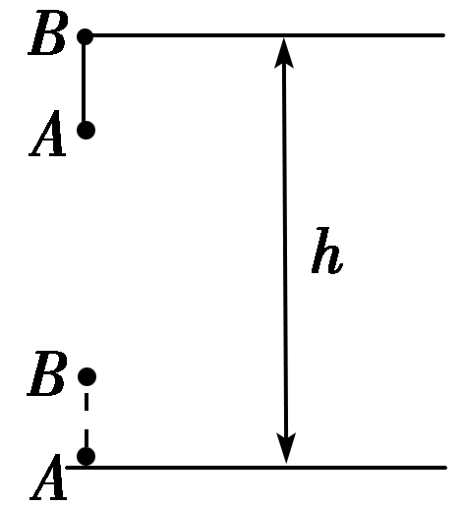
$\frac{1}{2}$gt＝h－l(1分)
$\frac{1}{2}$gt＝h(1分)
故Δt＝t₂－t₁＝$\sqrt{\frac{2h}{g}}$－$\sqrt{\frac{2（h－l）}{g}}$(2分)
所以只要测得l、Δt、g，就可计算出楼房的高度h.故这个方案从原理上讲是正确的．(1分)
(2)由于两个重球先后落地时间间隔较短，Δt的测量比较
困难．(2分)
(3)将l＝10 m，Δt＝0.4 s，g＝10 m/s²代入可得
h＝36.45 m．(3分)
答案：见解析
15．解析：(1)汽车加速时间t₁＝$\frac{v}{a}$＝4.0 s(1分)
40．0 s时间，汽车能行驶的位移为
x＝$\frac{1}{2}$at＋v(t－t₁)＝380 m(2分)
所以n＝$\frac{x}{l}$＝$\frac{380}{6}$＝63.3
根据题意，能有64辆汽车通过路口．(1分)
(2)记t₀＝3 s，当计时灯刚亮出“3”时，第65辆汽车行驶的位移x₁＝$\frac{1}{2}$at＋v(t－t₁－t₀)＝350 m(2分)
此时汽车距停车线的距离：x₂＝64l－x₁＝34 m(1分)
第65辆车刹车的加速度：a＝$\frac{v2}{2x2}$＝1.47 m/s².(2分)
(3)设能通过k辆汽车，则第k辆汽车能通过路口要满足：$\frac{1}{2}$at＋v(t－t₁－kΔt)≥(k－1)l(2分)
数据代入后解得：k≤25.7，所以能通过25辆汽车．(1分)
答案：(1)64 (2)1.47 m/s² (3)25

